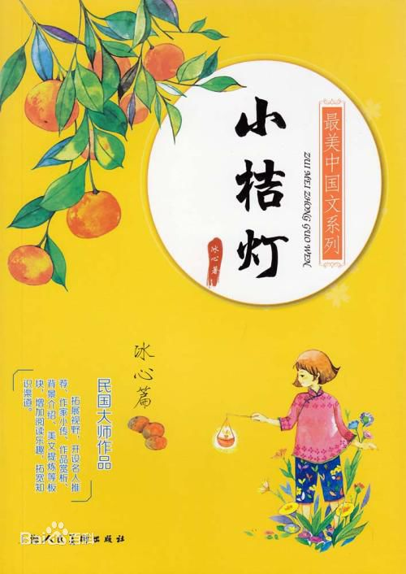

《小橘灯》是作家冰心创作的散文，是其晚期代表作品之一。

文章形象地刻画了一位在艰难的生活逆境中渴望光明的善良坚强的农家少女的形象。作者从小处着手，选取了小姑娘打电话、照看妈妈、与“我”攀谈、做小橘灯送“我”这几件平凡的事情，由表及里，由浅入深，层层推进，将一个早熟、坚强、勇敢、乐观、善良、富于内在美的乡村贫苦少女的形象描绘得有血有肉、惟妙惟肖。作者在叙事之后所写的一段抒情文字，是全篇的点睛之笔，它深化了主题，揭示了小橘灯的象征意义——象征着蕴藏在人民心中的希望和火种，象征着光明。[1]

《小橘灯》一文，既承继了早期作品的特点，又表现了冰心对旧中国的控诉，对新中国的热爱之情，这使她的作品注入了新的、充满活力的精神力量。